9-njy umumy okuw.

**Tema: Suwy arassalamak we ỳokançsyzlandyrmak.**

1. Suwuň häsiỳeti we hiline edilỳän talap.

2. Suwy arassalamgyň usullary.

3. Suwy kagulirlemek we ony çökermek.

4. Suwy süzmek.

5. Suwy ỳokançsyzlandyrmak.

**Suwuň häsiỳeti we hiline edilỳän talap.**

Suwuň hili onuň fiziki, himiki we bakterialogiki görkezijileri boýunça häsiýetlendirilýär.

**Suwyň fiziki görkezijilerine** –

onuň temperaturasy, reňkliligi, bulançaklygy, tagamy we ysy degişlidir.

Ýer üsti suwyň temperaturasy, howaň temperaturasyna, suwyň akymynyň tizligine we başga birnäçe zatlara baglydyr. Ol örän uly çäkde üýtgäp biler. Ýer asty suwyň temperaturasy köplenç birmeňzeşdir (6-8 oC-töweregi).

Suwyň reňkligi diýip onuň reňkine aýdylýar. Reňklilik **platino**-**kobalt** şkalasy boýunça reňkligiň gradiusynda aňladylýar. Bu şkalaň bir gradiusy 1 lit suwy 1mg platinaň poroşogy bilen reňklemegine deňdir.

Bulançaklyk suwdaky çökýän bölejikleriň mukdaryny görkezýär we mg/l -de aňladylýar. Ýer asty suwlarda bulançaklyk örän kiçi bolýar. Ýer üsti suwlaryň bulançaklygy onuň görnüşine (dürli derýalar dürli bulançakly suw getirýär) we ýylyň pasylyna baglydyr. Suwyň bulançaklygy sil gelen döwründe örän ýokary bolýar. Suwyň dürli tagamy we ysy bolmagy mümkin.

**Suwyň himiki häsiýeti**

şu görkezijiler boýunça häsiýetlendirilýär: iýijilik reaksiýasy, talhlygy, okislenijiligi, duzyň mukdary.

**Iýijilik reaksiýasy** suwdaky wodorod ionlarynyň konsentrsiýasy boýunça kesgitlenilýär. Ol köplenç pH üsti bilen aňladylýar. Egerde pH=7 -suw aram, haçanda pH<7 -suw turşydyr, haçanda pH>7 -suw aşgarlydyr.

**Suwyň talhlygy** ondaky kalsi we magni duzlarynyň mukdary boýunça kesgitlenilýär. Ol mg-ekw/l -de aňladylýar.

**Okislenijilik** suwyň düzümindäki erän organiki maddalar bilen şertlendirilýär we suwlaryň lagym suw bilen hapalanşynyň görkezijisi bolup hyzmat edýär.

Suwdaky erän duzlaryň mukdary (mg/l) dykyz galyndylar bilen häsiýetlendirilýär. Ýer üsti suwlarda dykyz galyndylar, ýer asty suwlaryndakylardan az bolýar, başgaça aýdanyňda erän duzlaryň mukdary az bolýar. Umumy duzyň mukdary 1000mg/l -den köp bolmaly däldir.

**Suwyň bakterialogiki**

hapalanyş derejesi 1sm3 suwyň düzümindäki bakteriýalaryň sany boýunça kesgitlenýär.Ýer üsti suwlar lagym we ýagyş suwlaryň, haýwanlaryň we ş.m. goşan bakteriýalary bilen hapalanýar. Ýer asty suwlar köplenç bakteriýalar bilen hapalanmaýar.

**Agyz suwyň hiline edilýän talap** 2874-82 ˝Agyz suw˝ Döwlet standarty boýunça kesgitlenýär.

**Bu talaplara şular degişlidir:**

- suwyň temperaturasy 7 – 11oC, reňkligi -20 gradusdan we bulançaklygy -1,5 mg/l -den köp bolmaly däldir.

- iýijilik reaksiýasy (wodorod görkezijisi) pH = 6 - 9,

- talhlygy (umumy) 7mg-ekw/l -den we duzyň mukdary 1000mg/l

den az bolmalydyr.

- ysy we tagamy - 2 baldan (20oC – 60oC-çenli gyzdyrlanda) köp

bolmaly däldir.

**Suwy arassalamagyň usullary.**

Suwy arassalamagyň usuly we suw arassalaýyş desgasynyň düzümi suw üpjünçilik suwynyň hiline, suw geçrijiniň maksadyna, stansiýanyň öndürijiligine we ýerli şertlere baglydyr. Suwy arassalamagyň has giňden ýaýrany **durlamak** we **ýokançsyzlandyrmakdyr**.

**Durlamak** - çökerijide suwdaky hapalary çökermek, durlaýjyda durlamak we süzgüçde iri däneli süzüji materialdan süzülýär.

**Suwy ýokançsyzlandyrmak** - bakteriýalary, esasan hem kesel ýaýradýanlary (patogen) ýok etmek maksady bilen amala aşyrylýar. Ýokançsyzlandyrmagyň has giňden ýaýran usuly hlorlamak we bakterisit şöhleleri bilen şöhlelendirmekdir.

**Suwy koagulirlemek we çökermek.**

Uşak dispers we kolloid bölejikleri toplamak üçin onuň çöküş tizligini ýokarlandyrmak we öýjükli süzüji materialda onuň saklanyp galyjylygyny gowlandyrmak maksady bilen koagulirlemek ulanylýar.

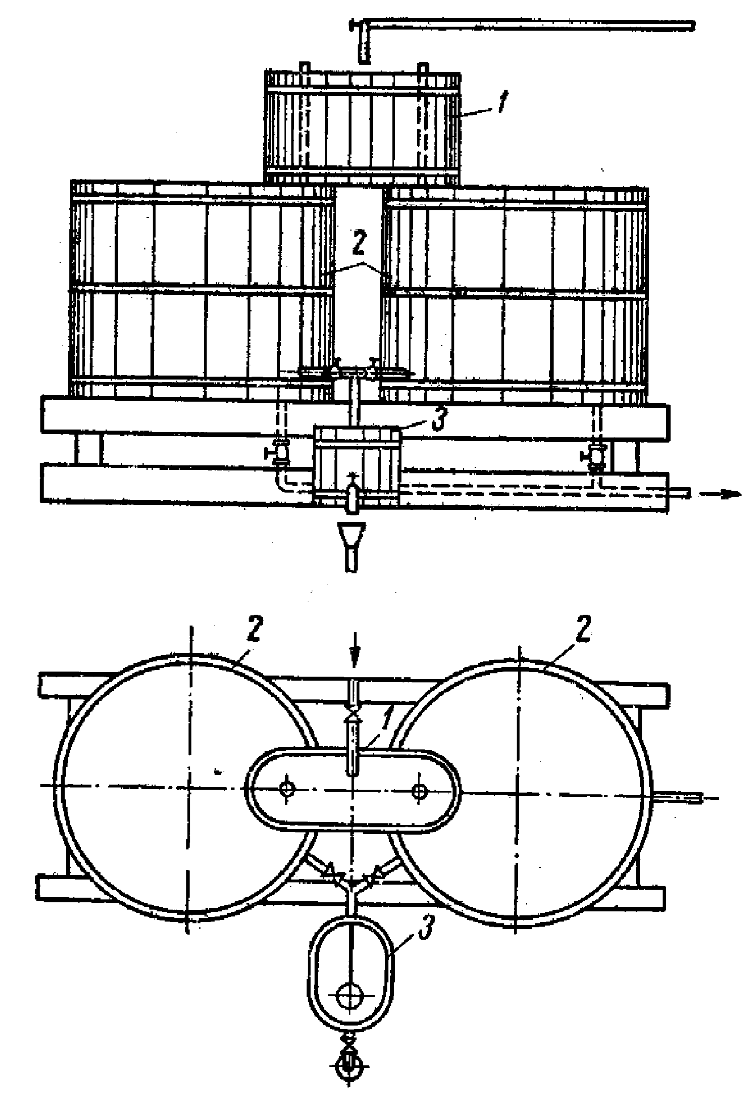

Reagenti suwa eredip goşmaklyk has giňden ýaýrandyr. Bu usulda iri koagulýantlary erediji gaba-1 atylýar, bu ýerde koagulýant ergini suwda ereýär. Koagulýantyň ergini harçlanýan gaba-2 barýar, ol ýerde onuň kesgitlenen konsentrasiýasyny taýýarlaýarlar. Soňra ergin ölçäp göýberiji gaba-3 ugradylýar, ol ýerden ony taýýarlaýan suwa berilýär. Köplenç gezekleşip işleýän iki sany harçlaýjy gap oturdylýar.

Koagulýantyň eremek hadysasyny çalytlandyrmak üçin erediji gaba gysylan howa ýa-da bug berilýär, ýa-da mehaniki usulda garyjy bilen garylýar.

**Suwy süzmek.**

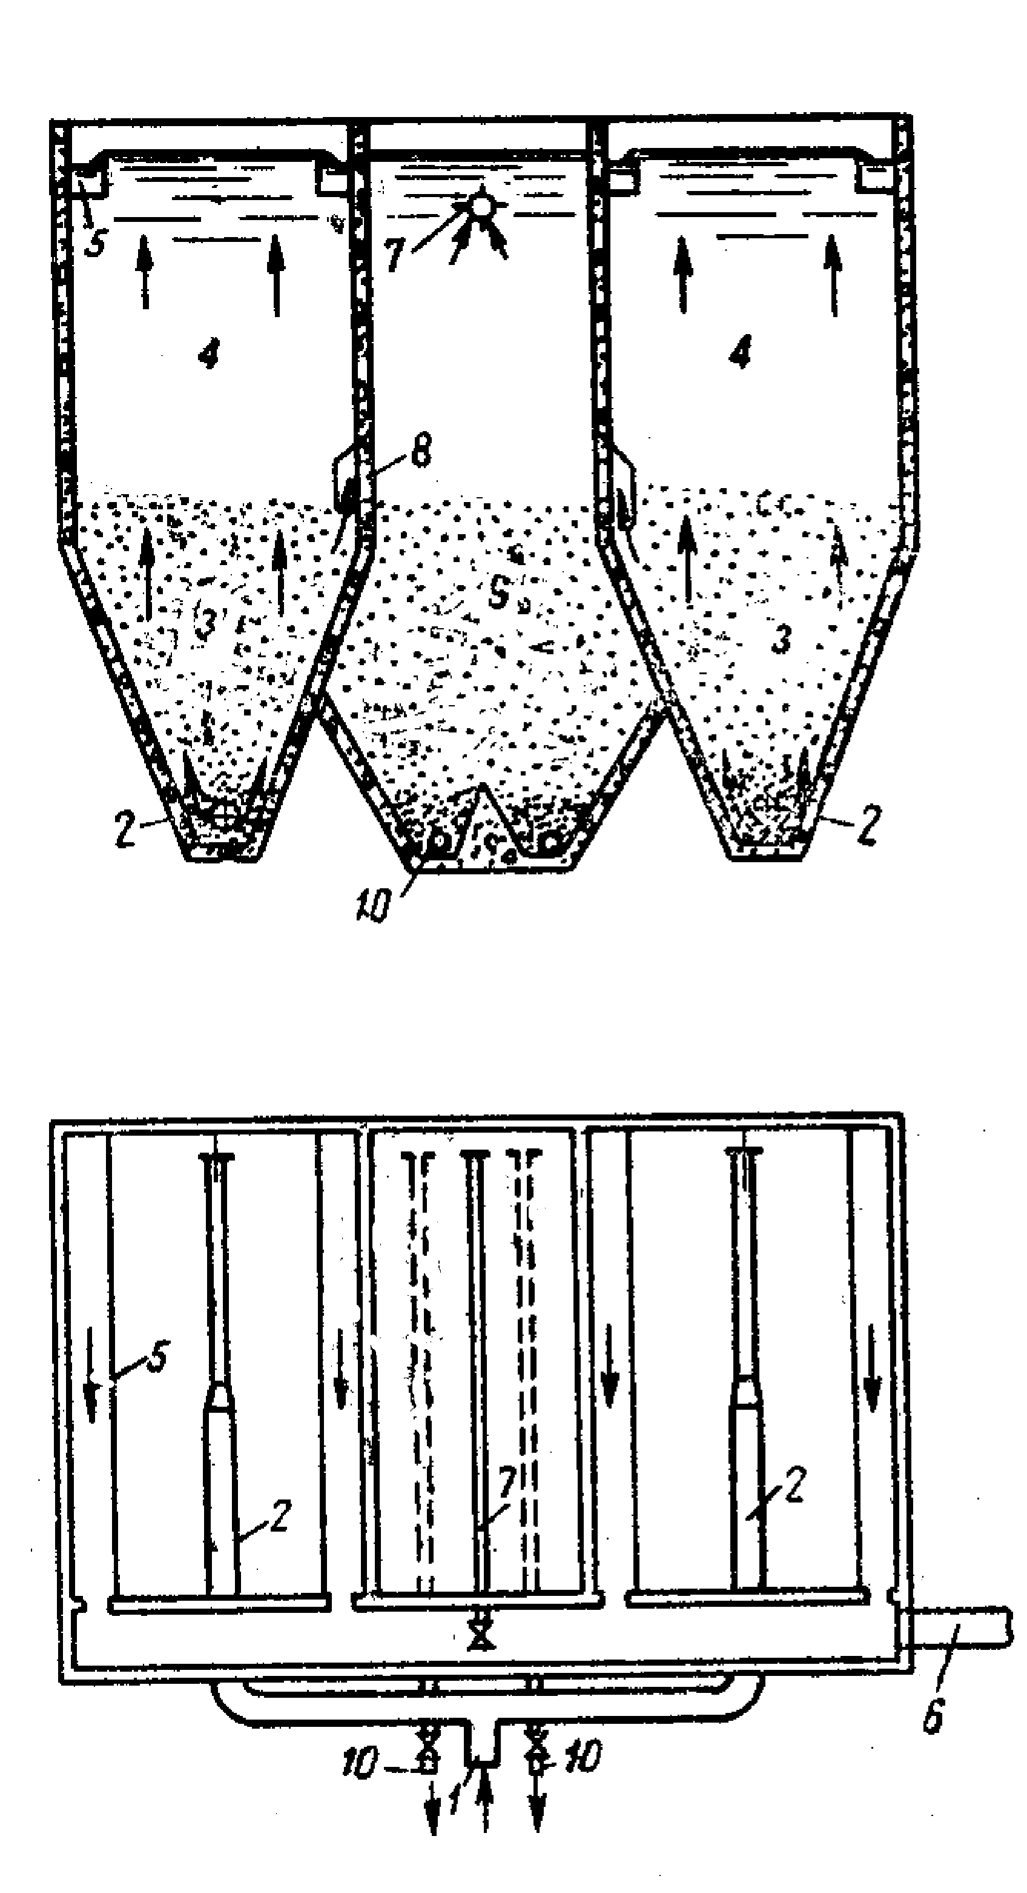

Köplenç çökerijide ýa-da durlaýjyda suw durlanandan soňra ony süzýärler. Suwy süzmek üçin onuň düzümindäki uşajyk bölejikleri saklap galýan uşak däneleri süzüji materialyň üstünden geçirýärler. Süzüji material üçin kwars çägesi, ownuk daş (grawiý), owradylan antrasit we başga materiallar kabul edilýär.

Süzgüçler tiz we haýal geçiriji görnüşinde bolýar. Suw koagulirlenende tiz süzgüçler -suw koagulirlenmän taýýarlananda haýal süzgüçler kabul edilýär.

Tiz süzgüçler. Tiz süzgüçler içi süzüji materiallardan doldurylan, suw bermek, süzülen suwy alyp gitmek we materialy ýuwmak üçin gurluşlar bilen üpjün edilen howuz görnüşinde bolýar.

Materiallary ýuwmagyň zerurçylygy süzgüç işlän wagtynda ýuwaş ýuwaşdan hapalanýandygy we onuň gidrawliki garşylygynyň ulalýandygy bilen düşüdirilýär. Ýuwmak aşakdak ýokaryk arassa suw bilen amala aşyrylýar. Süzgüjiň ýuwulyş ýygylygy arassalanýan suwyň hiline baglydyr we köplenç gije-gündüziň dowamynda 1-2 gezekden geçmeýär.

Süzgüç açyk (naporsyz) we ýapyk (naporly) görnüşinde bolýar. Naporsyz ýa-da öz akymlaýyn kesgitli bellige çenli süzüji materialdan doldurylan süzgüçlerde suwyň hereketi süzgüçdäki suwyň derejesi bilen ondan suw alyp gidýän turbanyň arasyndaky tapawudyň netijesinde akýar.